FOTO DOKUMENTASI KEGIATAN PENELITIAN

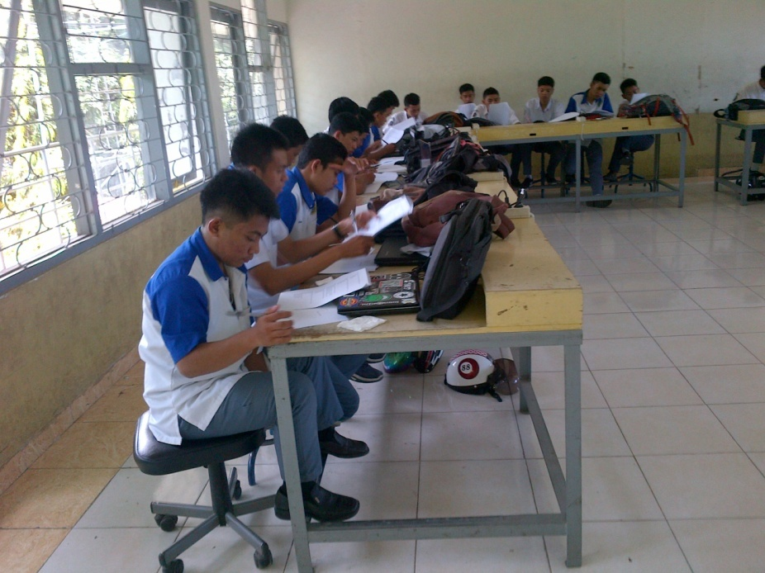

Gambar. 01 Siswa pada saat menegrjakan Test. Tanggal 18 maret 2014
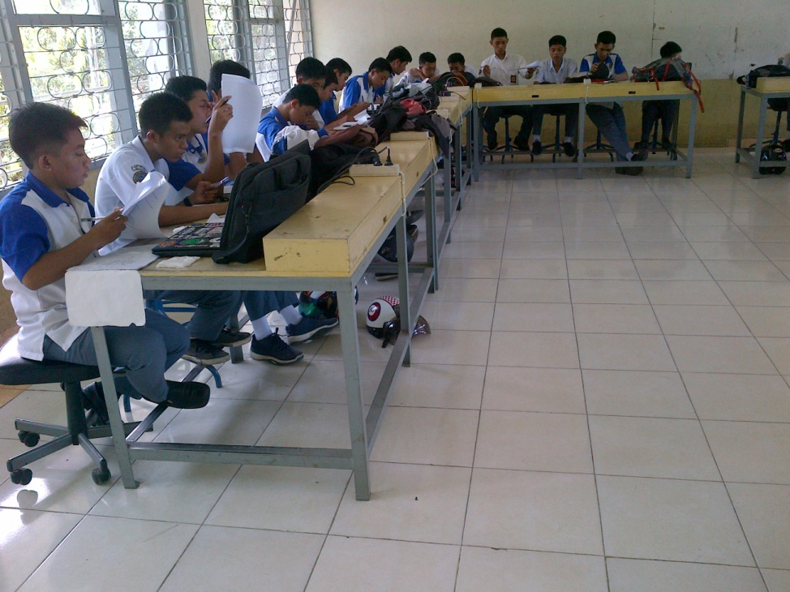

Gambar. 02. Siswa pada saat menegrjakan Test. Tanggal 18 maret 2014

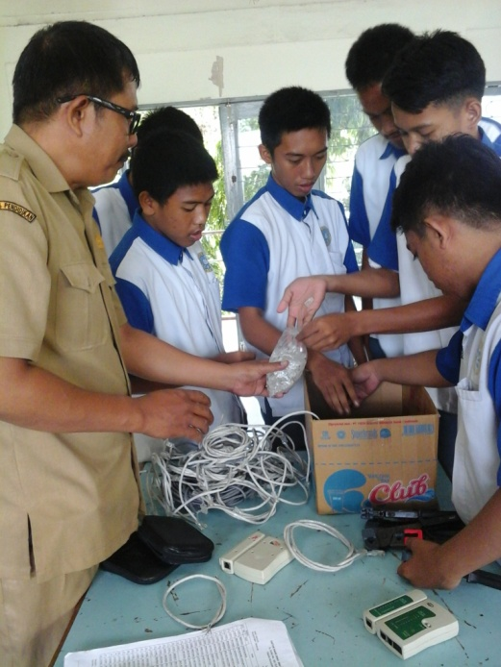

Gambar. 03 Guru mendampingi siswa memilih peralatan jaringan. Tanggal 25 maret 2014

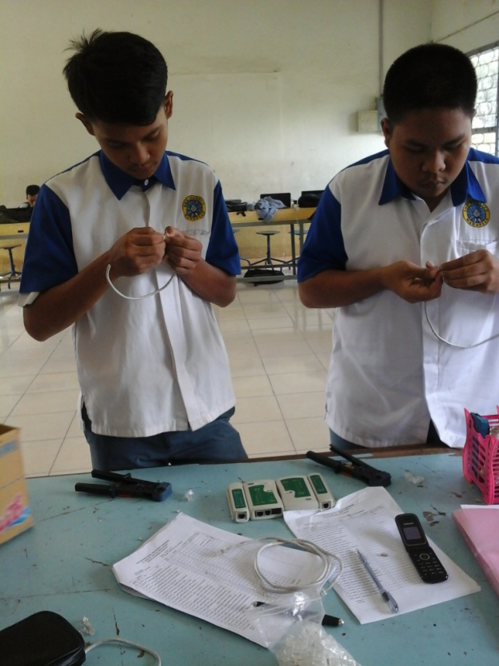

Gambar. 04 Siswa Melakukan Praktek pengkabelan jaringan Straight. Tanggal 25 maret 2014

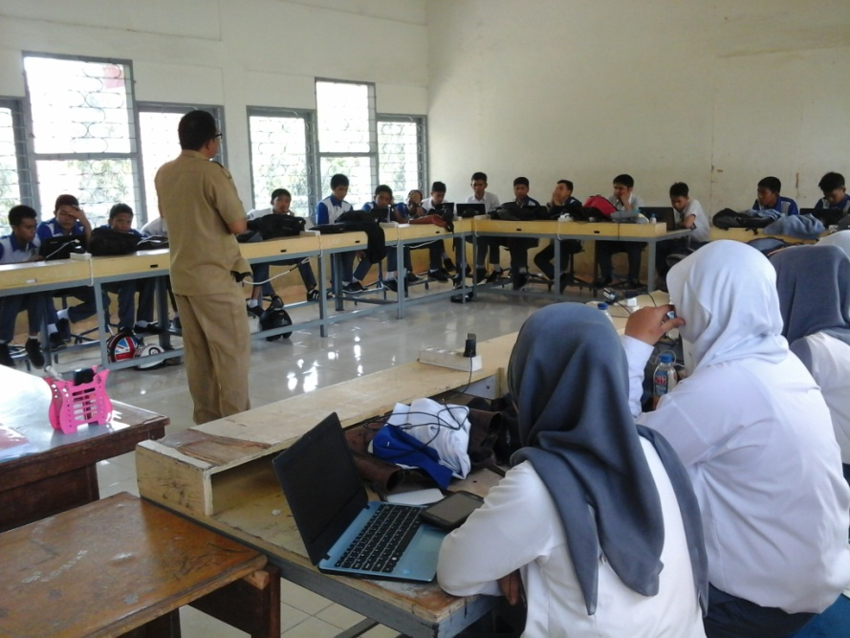

Gambar. 05 Guru menjelaskan konsep topologi jaringan. Tanggal 8 April 2014

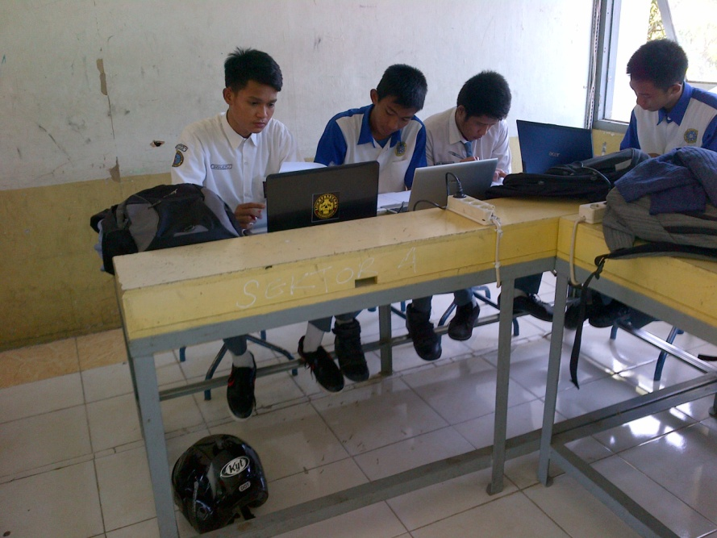

Gambar. 06 Siswa merancang topologi jaringan. Tanggal 8 April 2014

